КОЛУМБИЯ – импресия от цветове, ПАНАМА – преживявания и мечти,
КОСТА РИКА – приказка без край в един далечен рай
Обиколна програма с екскурзовод на български език

По маршрут: София – Франкфурт – Богота – Нейва – Тиерадентро – Попаян – Сан Августин – Нейва – Богота – Картахена – Богота – Панама – Панамски канал - езерото Гатун – Сан Хосе – Островът ва костенурката – вулканът Аренал – Сан Хосе – Франкфурт – София
16 дни/ 14 нощувки/14 закуски/2 обяда/ 4 вечери
Дата: от 07 декември до 22 декември 2019 г.

1 ден София – Франкфурт – Богота
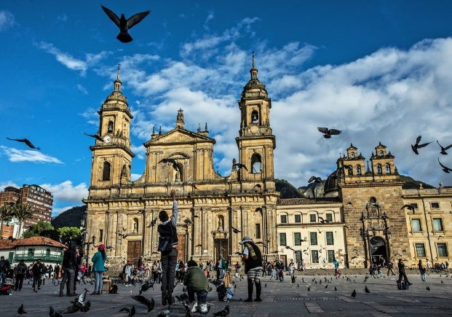
Среща на летище София и в 07.00 ч. полет за Франкфурт. Кацане в 08.40 ч. и в 13.25 ч. полет за Богота. Кацане в 19.15 ч. в колумбийската столица. Посрещане, трансфер и настаняване в хотел. Нощувка.
2 ден Богота
Закуска. Обиколката започва с най-старата и добре съхранена част на града - Ла Канделария. Предвижда се и посещение на Музея на златото, който съдържа една от най-богатите колекции от златни фигури от предколумбовата епоха. Опознаването на града продължава с главния площад на града – Ла Пласа де Боливар, където се намират сградата на Парламента, Съдебната палата, театър Колумб и красивата сграда на църквата Санта Клара. Денят ще завърши с изкачване с кабинков лифт на хълма Монсерат, който се издига на 3150 м надморска височина и предоставя прекрасна панорама към града. Нощувка.
3 ден Богота – Нейва – Тиерадентро
Закуска. Трансфер до летището на Богота и полет за Нейва, кацане и трансфер до археологическия парк Тиерадентро (UNESCO). Пътят продължава около 5 часа, време, през което, пътуващите могат да се полюбуват на потъналите в зеленина планински възвишения. Пристигане в Тиерадентро и начало на обиколката на древния комплекс. Тук ще бъдат посетени древен гробищен комплекс, създаден от представителите на висока култура, обитавала района от времето преди колонизацията. Обширните гробници, богато декорирани с полихромни фрески, изобразяващи геомтерични, зооморфни и антропоморфни изображения, поставят множество въпроси, на които учените все още не могат да отговорят. Посещението на Тиерадентро включва и загадъчната пирамида, която се издига над долината. Настаняване в хотел в района на Тиерадентро. Нощувка.
4 ден Тиерадентро – Попаян – Сан Августин
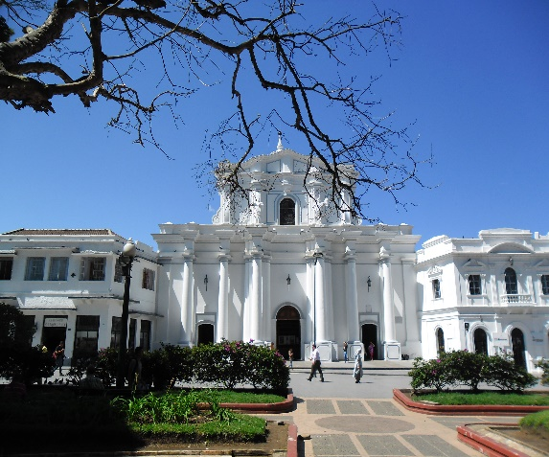
Закуска. Отпътуване за Попаян, главен град на департамент Каука. Известен като Белия град, заради цвета на сградите си, Попаян се слави със своята добре съхранена колониална архитектура, както и с един от най-старите Университети в страната. Обиколката на града включва основните забележителности, сред които са Катедралата, църквата Сан Франциск, Часовниковата кула и др. Настаняване в хотел в Сан Августин. Вечеря. Нощувка.
5 ден Сан Августин
Закуска. Начало на туристическа обиколка на археологическия парк на Сан Августин (UNESCO). Разположен на двата бряга на клисурата на Рио Магдалена, паркът заема площ от около 160 кв.км. и съхранява около 500 статуи и гробници, създадени от представителите на култура, развила се в района в периода между I и V в. и мистериозно изчезнала преди идването на инките. Статуите изобразяват различни митологични и реални същества, като някои наподобяват грабливи птици, змии, маймуни и други животни. Фигурите са били пъстро оцветени и най-високите достигат височина от 7 м. Обиколката включва постаментите A,B,C,D, където са запазени 35 фигури, Свещения извор и Гората на статуите. Връщане в хотела. Вечеря. Нощувка.
6 ден Сан Августин
Закуска. Посещението на резервата Сан Августин продължава с разходка в клисурата на р. Магдалена и разглеждане на Височината на Идолите и Високите камъни. В следобедните часове посещение на водопада Мортиньо. Връщане в Сан Августин. Свободно време. Вечеря. Нощувка.
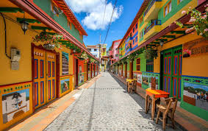
7 ден Сан Августин – Нейва – Богота – Картахена
Закуска. Трансфер до летището на Нейва и полет за Богота. Кацане и следващ полет за Картахена. Кацане, трансфер и настаняване в хотел. Градът е второто по важност пристанище на Колумбия и пети по големина град в страната. Той е един от най-магичните и магнетични градове на Южна Америка. Впечатляваща колониална архитектура, калдъръмени, криволичещи улички, пъстро оцветени сгради, фонтани, барокови църкви и уютни заведения превръщат старата част на града в едно незабравимо преживяване. Нощувка.
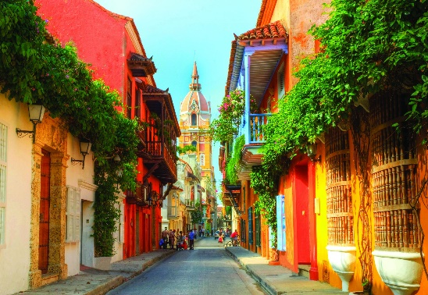
8 ден Картахена
Закуска. Начало на туристическа обиколка в заобиколената от мощни стени стара част на града. Създаден през 1533 г., Картахена дълго е едно от най- важните търговски пристанища в Латинска Америка. Богатствата, които жителите на града натрупват, намират своя израз в пищната колониална архитектура на града. Свободно време за разходка или плаж. Нощувка.
9 ден Картахена – Богота – Панама
Закуска. Трансфер до летището и полет до Богота. Кацане и следващ полет за Панама. Трансфер и късно вечерта настаняване в хотел. Нощувка.
10 ден Панама
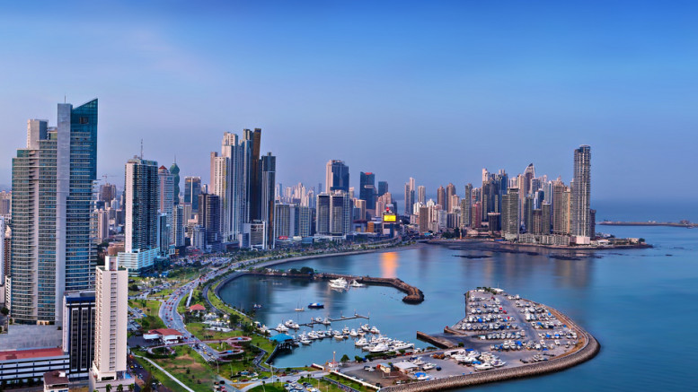
Закуска. Начало на туристическа обиколка на Панама. Програмата предвижда разглеждане на новата част на града и посещение на центъра за посетители на шлюзовете Мирафлорес, откъдето от непосредствена близост се виждат огромните кораби, навлизащи от Тихия океан в Панамския канал. Не далеч е разположен и Мостът на Америките, който свързва двата континента. Центърът за посетители е идеалното място за тези, които биха желали да научат повече за историята, изграждането и начините по които функционира едно от най-великите постижения на инженерната мисъл на XX в. – Панамския канал. Турът продължава към стария колониален център на града, където акцентът ще падне върху църквата Сан Хосе с нейния златен олтар, Катедралата, сградата на Националния театър и площад Франция, който е изграден като спомен от френското участие при създаването на канала. Връщане в хотела. Нощувка.

11 ден Панама – Панамски канал - езерото Гатун
Закуска. Ден, предвиден за посещение на прочутия Панамски канал и езерото Гатун, второто по големина изкуствено езеро в света. Създадено в началото на XX в. езерото е важна част от Панамския канал. Круизен кораб ще отведе групата сред островите на езерото, покрити от гъсти тропически гори, в чиито клони могат да се видят различни видове маймуни и птици. Следва вкусен обяд в местен ресторант. Връщане в хотела. Нощувка.
12 ден Панама – Сан Хосе
Закуска. Трансфер до летището и полет за Сан Хосе. Посрещане и начало на панорамна обиколка на Сан Хосе, която предоставя възможност за запознаване с града и неговите основни забележителности. Турът с автобус започва преминавайки през най-обширния градски парк в страната – Сабана. Тучна зеленина и красиво езеро са сред причините той да любимо място за отдих на жителите на града. Следва пешеходна разходка в центъра на града, където акцентът пада върху културно-историческите паметници на костариканската столица. Основен интерес представляват: изящната сграда на Националния театър, Жълтата къща-превърната в седалище на Министерството на външните работи, Националната библиотека и желязната сграда на Девическото училище, създадена през XIX в. Задължителна част от обиколката на Сан Хосе е и Музеят на златото, представящ богата колекция от златни предмети от времето преди плаванията на Колумб. Свободно време. Нощувка.
13 ден Сан Хосе – Острова на Костенурката
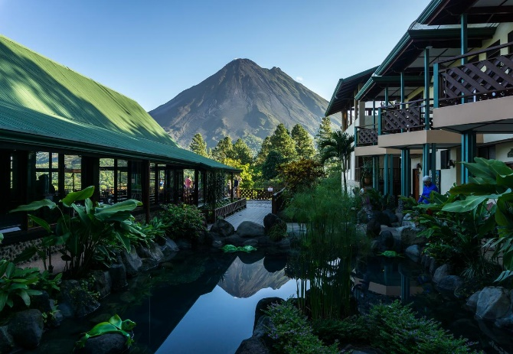
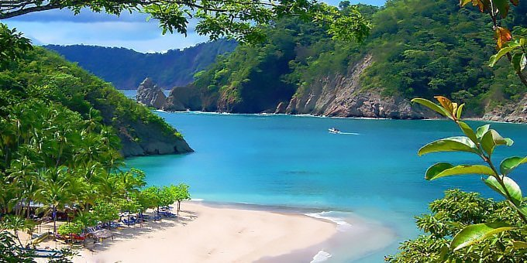
Закуска. Отпътуване в посока Пунтаренас. Качване на катамаран и начало на едно незабравимо пътешествие до Острова на Костенурката „Исла де ла Тортуга“ -райско кътче с плажове от фин бял пясък, кокосови палми и кристално чисти води. Често, по време на плаването в спокойния Никойски залив, се срещат делфини гигантски костенурки и други представители на местната фауна. След пристигането на острова се предвижда свободно време за плаж, разходка във вътрешността на острова и вкусен обяд в местен ресторант. Следобед връщане в Сан Хосе. По желание и срещу допълнително заплащане, традиционна вечеря с фолклорно шоу. Нощувка.
14 ден Сан Хосе – Аренал – минерални бани
Закуска. Отпътуване към вулкана Аренал, издигащ се на височина от над 1600 м, който до 2010 г. е сред най-активните вулкани в света. Неговите изригвания неколкократно променят пейзажа на областта и превръщат обширни райони в лавови полета. Програмата предвижда спирка в района на вулкана и неколкочасова разходка до местност, покрита от застинала лава. Следва време да се потопите и да отдъхнете в един от многото минерални извори в района на вулкана, където ще научите повече за лечебните свойства на водата. Ще почувствате нейния освежаващ ефект, който заедно с чистия горски въздух и плодородна почва превръщат района на Фортуна де Сан Карлос в едно благословено място. Програмата за деня ще завърши с вечеря преди връщането в хотела в Сан Хосе. Нощувка.
15 ден Сан Хосе – Франкфурт
Закуска. Свободно време за разходка и последни покупки. Трансфер до летището и в 20.45 ч. полет за Франкфурт.
16 ден Франкфурт – София
В 14.50 ч. кацане във Франкфурт. В 19.00 ч. полет за София. Кацане в 22.15 ч.

Пакетна цена: 8535 лв.
Ранни записвания: отстъпка 150 лв. до 11.03.2019 г.
Пакетната цена включва: самолетен билет с включени летищни такси София–Франкфурт–Богота-Сан Хосе–Франкфурт–София на авиокомпания LUFTHANSA, самолетни билети с включени летищни такси за вътрешните полети Богота-Нейва-Богота, Нейва-Богота-Картахена-Богота, Богота-Панама, Панама-Сан Хосе, 14 нощувки, от които 2 - в Богота в хотел 4****, 1 - в района на Тиерадентро в хотел 3***, 3 - в Сан Августин в хотел 3***, 2 - в Картахена в хотел 4****, 3 – в Панама в хотел 4**** и 3 - в Сан Хосе в хотел 4****, 14 закуски, 2 обяда в местни ресторанти, 4 вечери в хотели/местни ресторанти, всички трансфери по програмата, обиколка на Богота, Попаян, Картахена, Панама, Сан Хосе, изкачване с кабинков лифт на хълма Монсерат в Богота, посещение на археологическия парк Тиерадентро, посещение на археологическия резерват Сан Августин, посещение на прочутия Панамски Канал и круиз по езерото Гатун, разходка с катамаран до Острова на Костенурката, екскурзия до района на вулкана Аренал и топлите минерални извори, входни такси за посочените музейни обекти и археологически паркове, местни екскурзоводи на испански/английски език, водач-преводач на български език от агенцията.
Забележка: пакетната цена е калкулирана при курс 1 USD = 1.65 лв. При промяна на обменния курс, пакетната цена ще бъде преизчислена. В пакетната цена се включени летищни такси за международния полет на стойност 450 EUR към дата 04.02.2019 г. При издаването на билетите, в случай на промяна, пакетната цена ще бъде актуализирана.
Доплащане за:
- единична стая – 1395 лв.
- медицинска застраховка на Групама Застраховане ЕАД с покритие минимум 25 000 EUR покритие – 30 лв., за лица над 65 г. – 45 лв.; за лица над 70 г. – 60 лв.
- такса при напускане на Коста Рика – 29 USD на турист /заплаща се на летището/
- при недостигнат мин. брой от 12 туристи, но не по – малко от 10 тур. – доплащане от 180 EUR
- бакшиши за шофьори и екскурзоводи – 45 EUR /заплащат се с основния пакет/.
Допълнителни мероприятия:
- традиционна вечеря с фолклорно шоу в Сан Хосе – ~70 USD при мин. 6 туристи /заплаща се на място/.
Примерни хотели по програмата: хотел Еstelar Windsor House 4* (www.hotelopera.com.co/) или подобен в Богота, хотел Albergue Refugio 3* (www.hotelelrefugiotierradentro.com) или подобен в Тиерадентро, хотел Yuma 3* (http://www.yumahotelsanagustin.com/) или подобен в Сан Августин, хотел Cartagena De Indias Small Luxury Hotel 4* (http://www.movichhotels.com/eng/cartagena/movich-cartagenadeindias/Pages/index.aspx) или подобен в Картахена, хотел Aloft 4* (www.marriott.com/hotels/travel/ptyal-aloft-panama/) или подобен в Панама, хотел Crowne Plaza 4* (www.ihg.com/crowneplaza/hotels/us/en/san-jose) или подобен в Сан Хосе.
Минимален брой туристи за осъществяване на екскурзията: 12 туристи
Срок за уведомление при недостигнат минимален брой туристи: 20 дни преди началната дата.
Необходими документи: международен паспорт с 6-месечна валидност към крайната дата на пътуване; няма визови, санитарни и медицински изисквания за посещаваните по маршрута страни, не се изисква ваксинациа.
Срок за уведомление при недостигнат минимален брой туристи: 20 дни преди началната дата.
Начин на плащане: депозит – 2500 лв., доплащане – до 30 дни преди отпътуване.
Застраховка „Отмяна на пътуване“: предоставяме възможност за сключване на допълнителна застраховка “Отмяна на пътуване” по чл. 80, ал. 1, т.14 от Закона за туризма, покриваща разходите за анулиране на пътуването, за съкращаване и прекъсване на пътуването, поради здравословни причини на пътуващия, негови близки, неотложно явяване на дело, съкращаване от работа и др. Стойността на застраховката се изчислява на база крайна дължима сума по договора, като има значение и възрастта на Потребителя. В зависимост от възрастта на туриста стойността на застраховката е между 3% и 8% върху крайната дължима сума по договора за организирано пътуване.
Туроператор “ТА Мондел Травел” е застрахована по смисъла на чл. 97, ал.1 от Закона за туризма в застрахователна компания АЛИАНЦ БЪЛГАРИЯ със застрахователна полица №13160183000000030 /валидна от 31.07.2018 г. до 30.07.2019 г./

